VOGEL-RALLYE 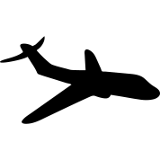
Herzlichen Glückwunsch! Ihr seid berühmte Vogelforscher und Du und deine Gruppe wurdet ausgesucht eine Weltreise zu machen, um Vogelarten zu beschreiben. Achtet darauf, welche Vogelart ihr auf welchem Kontinent beobachten könnt.
Eure Flugtickets sind bereits gebucht. Als Erstes reist ihr nach Europa. Findet eure erste Station (Vogelkäfige). Aber als erstes dürft ihr euch einen Gruppennamen aussuchen:
__________________________________________________________
Viel Erfolg! (Tipp: Manchmal kann es sein, dass ihr einige Vögel in den Gehegen nicht seht, wenn ihr das erste Mal da seid. Entweder werden sie dann hinter der Volliere gefüttert oder sie verstecken sich. Schaut dann einfach später nochmal vorbei!)
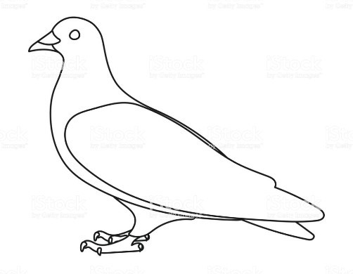
- Versuche in der folgenden Zeichnung das Merkmal einzuzeichnen, was eine Türkentaube ausmacht.

- Wie heißt der Hausspatz auf Latein?
P | A | S | S | E | R

- Ist der Goldfasan wirklich aus Gold? Schau mal nach, welche Farben er hat.
_____________________________________________________________________

Euer nächster Flug geht nach Afrika. Geht zu der Voliere von Afrika.
- Welcher Vogel wurde auch als Schriftzeichen im alten Ägypten benutzt?
_____________________________________________________________________
- Welche drei Vogelarten sind hier unzertrennlich? Kreuze an.
- Rosenköpfchen
- Adler
- Rußköpfchen
- Schwarzköpfchen
- Storch
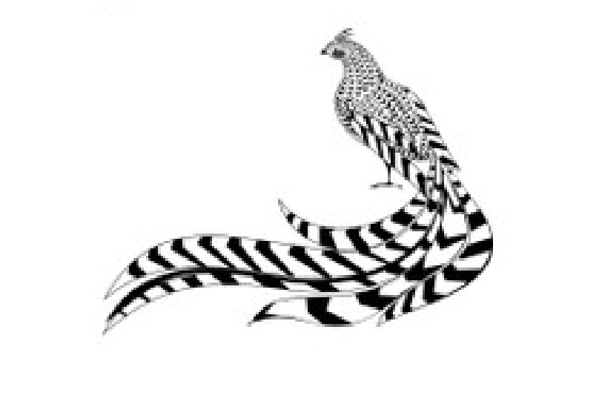
Nun geht es weiter nach Asien.
1. Welcher Vogel isst am liebsten Reis?
____________________________________________________ 2. Welche Farbe hat das Purpurhuhn?
____________________________________________________
Der nächste Flug nach Australien ist soweit.
- Hier kommen zwei bekannte Vogelarten her. Vielleicht habt ihr sogar selber welche zuhause. Sie reden ziemlich durcheinander. Könnt ihr die bunten kleinen Vögel erkennen. Wie heißen sie?
_____________________________________________________________________

- Wie heißt der Vogel mit den langen Schwanzfedern. Ist das der König?
K | Ö | N | I | G | S

- Suche dir zwei Vögel aus und vergleiche diese miteinander. Wie groß sind sie? Wie ist ihr Körper aufgebaut?
___________________________________________________________________________
___________________________________________________________________________
___________________________________________________________________________
__________________________________________________________________________
Geht nun den Weg links weiter. Hinter einem kleinen Aquarium ist ein großes Nest. Versucht den Vogel möglichst genau und groß in diesen Kasten zu zeichnen

Welche Vogelart gab es auf jedem Kontinent? Kreuze an.
- Ente
- Taube
- Spatz

Zusatzaufgabe: Welche freilaufenden Vogelarten konntet ihr auf dem Gelände entdecken?
________________________________________________________________________ Habt ihr den Pfau entdeckt? Zeichne eine seiner Feder. Woran erinnert dich die Feder eines Pfaus? (Tipp: Pfauen verstecken sich auch durchaus in Büschen oder kleineren Bäumen.)
_____________________________________________

Willkommen zurück! Herzlichen Dank für die großartige Arbeit. Ihr könnt nun zum Sammelplatz zurückkehren.

Bearbeitet von: Hakim Benmalou, Nele Jonokat, Leona Jungmann, Tale Reinke
Aufgabe für alle zusammen: (nach der Rallye)
Nun bist du wieder zuhause angekommen. Dir fällt auf, dass in deiner Heimat viele Hühner sind. Diese leben aber nicht in Freiheit, wie viele andere Vögel, sondern in Ställen. Wie viel Platz braucht so ein Huhn wohl? Stelle dir vor, du bist das Huhn und zeige mit einem Seil, wie viel Platz du zum Leben brauchst. Deine Lehrkraft wird dir danach zeigen, wie viel Platz du als Huhn wirklich hast. Wie würdest du dich fühlen, wenn du so wenig Platz hättest?
_________________________________________________________________________
_________________________________________________________________________
_________________________________________________________________________
_________________________________________________________________________
_________________________________________________________________________

